Памятка педагогам Социальный педагог МБОУ СОШ №32 Тагирова Р.Т.
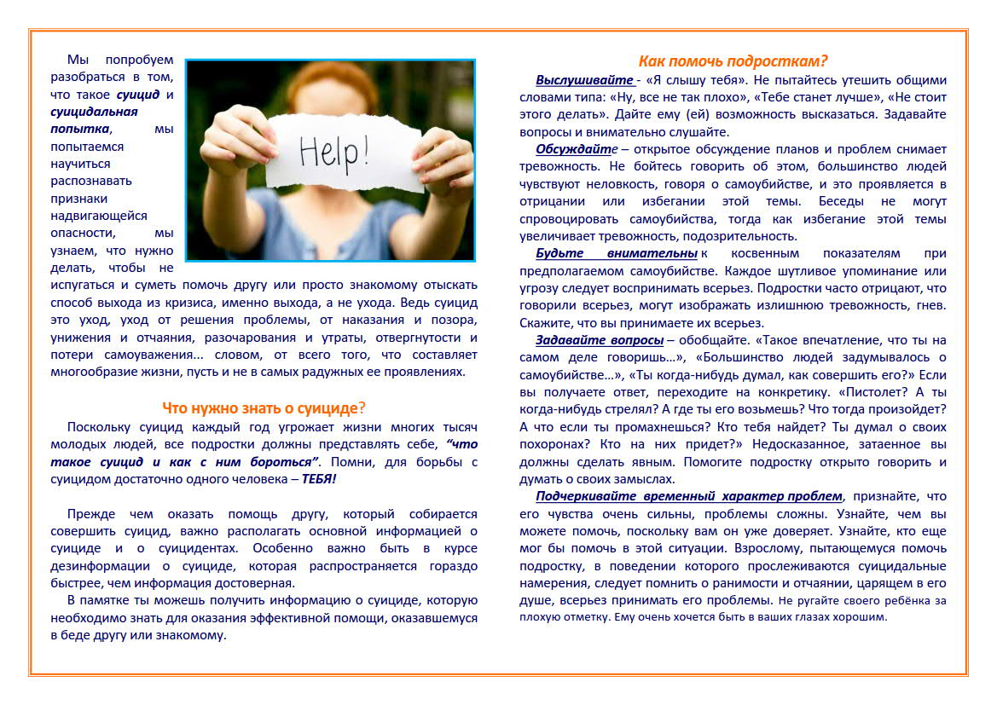 Памятка педагогам Социальный педагог МБОУ СОШ №32 Тагирова Р.Т.

